The Working Jew: Making Elul Meaningful

- משנה ברורה סימן תקפא
(ב) עד יוה"כ - ונוהגין במדינתינו מר"ח אלול עד יוה"כ לומר בכל יום אחר גמר התפלה מזמור לדוד ד' אורי וכו' בוקר וערב ואומרים אחריו קדיש ואנו נוהגין לומר עד שמע"צ ועד בכלל. וביום שיש בו מוסף אחר גמר תפלת שחרית קודם אין כמוך ובערב אחר תפלת המנחה

- משנה ברורה סימן תקפא
ובמקומות שאומרים אותו אחר גמר התפלה בר"ח יש להקדים מזמור ברכי נפשי וכן במקומות שאומרים אותו אחר תפלת שחרית ונוהגין ג"כ לומר שיר של יום אחר תפלת שחרית יש להקדים השיר של יום [אחרונים]:

- מטה אפרים
יראה לי שבמקומות שאומרים אותו אחר גמר התפילה, אזי בראש חודש יש להקדים מזמור "ברכי נפשי" למזמור "אורי וישעי". וכן במקומות שאומרים אותו אחר תפילת שחרית, ונוהגין גם כן לומר שיר של יום אחר תפילת שחרית, יש להקדים השיר של יום, לפי שהוא תדיר. וכן "ברכי נפשי" הוא תדיר בכל ראש חודש.
- אמת ליעקב
אף שבאמת אומרים לדוד יותר פעמים מברכי נפשי והו"ל להקדים לדוד משום דתדיר קודם אבל הטעם הוא משום דברכי נפשי הוא היום של ר"ח משא"כ לדוד אינו יום של חודש אלול ומה"ט איתא במטה אפרים סק"ו שיש להפסיק בקדיש בין היום ללדוד להראות שאינו חלק מן היוס וא"כ שפיר מקדימין ברכי נפשי אצל היום ואחריו אומרים לדוד

- באר ישראל
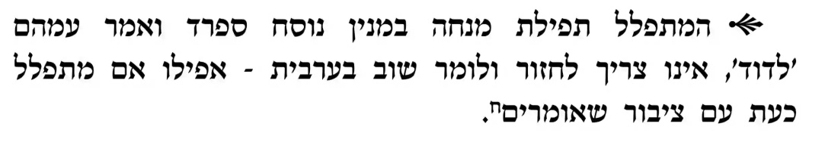

- תפילה כהלכתה פרק כג הערה א
ואולי משום שלא לומר תהילים בלילה

- אורחות רבינו חלק א' עמוד א'

- הליכות שלמה ראש השנה אורחות הלכה הערה 3
ולענין אמירת המזמור לדוד ד אורי וגו השיב רבנו לשואל שאף אם מנהגו לאומרו במנחה אם מתפלל ערבית בצבור שאומרו בערבית עליו לאומרו עמהם שנית

- ר' צדוק הכהן מלובלין - פרי צדיק בראשית פרשת ויגש
והנה אמרנו על מה שאומרים בני היכלא דלאו כל אדם זוכה לזה שיהיה מבין על מאור פניו של אדם רק מי שהוא מבני היכלא דמלכא. והגם שיעקב אבינו ע"ה היה מהאבות שלא שלט בהן יצר הרע ושהטעימן הקב"ה בעולם הזה מעין עולם הבא שנאמר בהם בכל מכל כל (בבא בתרא י"ז א) וגם יעקב אבינו ע"ה אמר זאת על עצמו וכי יש לי כל. אמנם מפני שהיה ירא בעצמו תמיד שמא יגרום החטא (ברכות ד' א) וכמו שנאמר בו קטונתי מכל החסדים וגו' לכן לא היה נכון לבו בטוח בעצמו שיהיה תמיד עומד בקדושתו ויהיה מכיר תיכף בראיית פניו של יוסף אם הדיוקנא שלו קיימת. ולכן עשה הכנה לזה על ידי קריאת שמע שיהיה על כל פנים עתה לפי שעה מבני היכלא דמלכא על ידי היחוד של קריאת שמע כמו שנאמר (תהלים כ"ז, ד') אחת שאלתי מאת ה' אותה אבקש שבתי בבית ה' כל ימי חיי לחזות בנועם ה' ולבקר בהיכלו, כי על ידי שיזכה ליחד נפשו לקשרה בהמקור לחזות בנועם ה' דנפיק מעתיקא קדישא על ידי זה נעשה מבני היכלא דמלכא כמו שנאמר ולבקר בהיכלו ועל זה היה הכנת יעקב אבינו ע"ה בקריאת שמע, כי על ידי היחוד של קריאת שמע יהיה נפעל לחזות בנועם ה' ולבקר בהיכלו כידוע שעל ידי ברוך שם כבוד מלכותו לעולם ועד נעשה יחודא תתאה בחינת התגלות מלכות שמים שאין מלך בלא עם ועיקר היחודא עילאה נעשה בשמע ישראל שהוא בחינת היחוד והאחדות עד השורש והמקור שהוא היה הווה ויהיה וכמו שאומרים אתה הוא עד שלא נברא העולם וכו', ועל ידי היחוד הגדול שעשה בשעת מעשה יזכה לחזות בנועם ה' וגו', וממילא היה מבין אז בראיית פניו של יוסף שהדיוקנא של זיו פניו קיימת ולא נפגמה חס ושלום ועל זה אמר אחר כך אמותה הפעם אחרי ראותי את פניך דייקא שהכיר במאור פניו כי עודך חי בצדקו כאמור:

